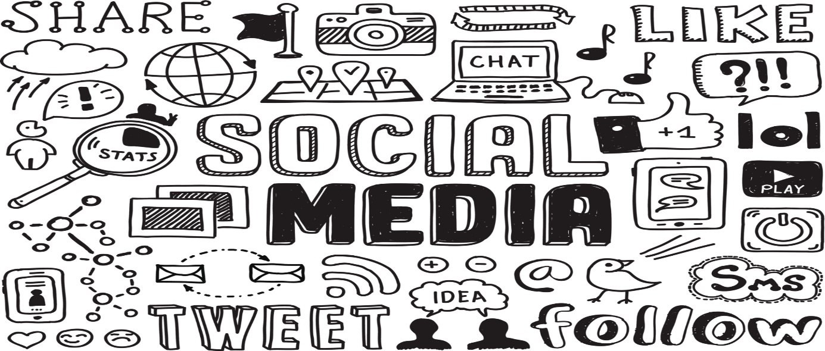
「ソーシャルメディア」デジタル画像。51a26c25a7e1f5afe9fa7be6e0bb898f.jpg.2019年11月13日アクセス。https://www.xactlydesign.com/wp-content/uploads/2017/02/51a26c25a7e1f5afe9fa7be6e0bb898f.jpg
ソーシャルメディアは、同僚、地域社会、そしてより大きなグローバルコミュニティで他の人とつながるための素晴らしい方法です。それはあなたのソーシャルネットワークを開発するために肯定的な方法で使用することができます。誰もが(参加することを選択した)ソーシャルメディア上で声を持っています。しかし、多くの情報があると混乱を招き、オンラインでやり取りすると健康に悪影響を及ぼす可能性があります。デジタルラーニングへの課題は、以下の3つのリソースを考慮し、それらをリンクし、質問の理解を示すクリエイティブな作品を作成し、Edublogで共有することです。
手順 1: 次の情報を検討してください。
セクション 1:この記事を読む: https://bit.ly/2HXNOzh

セクション 2:このクリップを見る: https://bit.ly/2unykti

セクション 3:この未来を考える: https://tinyurl.com/ugo9xgn 1:27 と https://tinyurl.com/y7y9b3zg 1:17
Step 2: Linking the ideas together (think about these questions as you view):
セクション1:記事 - 混乱がポイントです
- ソーシャルメディアプラットフォームは、情報の消費と理解の方法をどのように変えましたか?3-5文

セクション2:テッドトーク - ソーシャルメディアはあなたの精神的な健康を傷つけているのですか?
- オンラインソーシャルインタラクションからどのような価値がありますか?3-5文
- ソーシャルメディアとソーシャルキャピタルは、青少年文化の形成にどのように役立っていますか?3-5文

セクション 3: ブラックミラー:ノーズダイブクリップ
- このビデオで紹介されている世界とあなたが住んでいる世界との類似点を見ていますか?3-5文
- 主人公はどのようにポイントを得るのですか?なぜこれらの点は彼女にとって重要なのでしょうか。このタイプのソーシャルインタラクションから得られる価値は何でしょうか?3-5文
- これらのクリップの世界では、社会的な相互作用はどのように変化していますか?3-5文

ステップ 3: クリエイティブな作品を作成して、作成した接続を表示します。形式を選択します。
パウツーン、Canva、パワーポイント、Googleスライドショー、ストリームにアップロードされたビデオ、またはステップ2の質問に対する理解を示すために、別のクリエイティブな製品を作成します。
ステップ 4: Edublogs を使用して作業を共有する
ソーシャルメディアと私と呼ばれる新しい投稿を追加し、あなたのメディアを共有しています。割り当て 2としてタグを付けてください。
締切:2019年1月24日12:30~12:30、午前10時30分~11時30分
ナグラ氏とバレンテ氏は、火曜日と木曜日にフレックスサポートを受け、この課題のお手伝いをします。午前11時30分から午後12時30分まで、ドラマルームでご利用いただけます。
このルーブリックでは、自分の仕事と課題の理解に基づいて、獲得したと思うマークを示してください。

ハァッ。それはどこですか。  始めたばかり...(0)  進行中 (1)  以下の証拠を提供する | さて、あなたはそれをやったが、あなたはいくつかの詳細を逃した  そこに着く (2) | うわ ー！何をしているか分かるだろ!  2+ -> 3
DL リフレクション(9 つのマークのうち):
創造性流暢
どのようなクリエイティブ作品を制作したのか、なぜですか?
メディアの流暢
さソーシャルメディアと私というタイトルのEdublogに新しい投稿を正常に追加することができましたか?
情報流暢
ソーシャルメディアを通じて入手可能な情報の量と正確性に関する理解を伝えましたか?
 | 合計マーク | /9

これらの質問を反映し、以下の答えを共有するために1クリティカル思考コアコンピテンシーを選択します。
質問と調査
事実と解釈、意見、判断の違いをどのように伝えましたか?

分析と批評
さまざまな視点から証拠をどのように分析しましたか?

ナグラさん/バレンテさんがこの場所に書くために:私たちは何に気づきましたか?

「鼻血」は、ディストピア小説と急性社会風刺の両方です。レイシー(ブライスダラスハワード)は、すべての小さな相互作用が拡張現実コンタクトレンズ(または網膜インプラント)と同期するアプリに関与する人々によってランク付けされているアメリカのバージョンに住んでいます。あなたがまた、彼らのランキングを見ることができる人を見た瞬間、現実は、市民が互いに素敵な相手を試みて、彼らの評価をぶつけ合うように、攻撃的な陽気さのパステルカラーの悪夢に変身したことを意味します。 (差出人:https://www.theatlantic.com/entertainment/archive/2016/10/black-mirror-nosedive-review-season-three-netflix/504668/)

